Cena stočného stanoveného paušálem pro rok 2025.

Cena stočného je pro rok 2025 stanovena na 83 Kč/m3.
Z toho vyplývá že poplatek za stočné na 1 osobu čtvrtletně je ve výši 726 Kč
Počet osob v domácnosti | Výši poplatku za čtvrtletí
1 | 726 Kč
2 | 1453 Kč
3 | 2179 Kč
4 | 2905 Kč
5 | 3631 Kč

Termíny zaplacení poplatku:
Čtvrtletí | Doba splatnosti poplatku
1.Q. | 1.4.2025 – 14.4.2025
2.Q. | 1.7.2025 – 14.7.2025
3.Q. | 1.10.2025 – 14.10.2025
4.Q. | 1.1.2025 – 14.1.2025

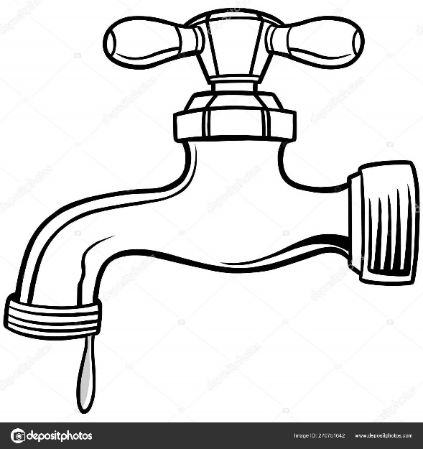
Platby provádějte za každé čtvrtletí zvlášť, nikoliv za celý rok dohromady!

Cena stočného stanoveného paušálem pro rok 2025.

Cena stočného je pro rok 2025 stanovena na 83 Kč/m3.
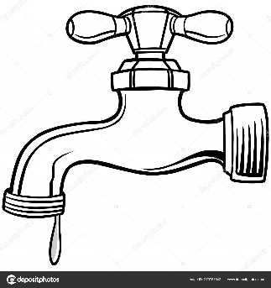
Z toho vyplývá že poplatek za stočné na 1 osobu čtvrtletně je ve výši 726 Kč
Počet osob v domácnosti | Výši poplatku za čtvrtletí
1 | 726 Kč
2 | 1453 Kč
3 | 2179 Kč
4 | 2905 Kč
5 | 3631 Kč

Termíny zaplacení poplatku:
Čtvrtletí | Doba splatnosti poplatku
1.Q. | 1.4.2025 – 14.4.2025
2.Q. | 1.7.2025 – 14.7.2025
3.Q. | 1.10.2025 – 14.10.2025
4.Q. | 1.1.2025 – 14.1.2025

Platby provádějte za každé čtvrtletí zvlášť, nikoliv za celý rok dohromady!

Cena stočného stanoveného paušálem pro rok 2025.

Cena stočného je pro rok 2025 stanovena na 83 Kč/m3.
Z toho vyplývá že poplatek za stočné na 1 osobu čtvrtletně je ve výši 726 Kč
Počet osob v domácnosti | Výši poplatku za čtvrtletí
1 | 726 Kč
2 | 1453 Kč
3 | 2179 Kč
4 | 2905 Kč
5 | 3631 Kč

Termíny zaplacení poplatku:
Čtvrtletí | Doba splatnosti poplatku
1.Q. | 1.4.2025 – 14.4.2025
2.Q. | 1.7.2025 – 14.7.2025
3.Q. | 1.10.2025 – 14.10.2025
4.Q. | 1.1.2025 – 14.1.2025

Platby provádějte za každé čtvrtletí zvlášť, nikoliv za celý rok dohromady!

